**【22201　現金支出－帳戶】**

**壹、交易介紹**

|  |  |
| --- | --- |
| 原交易代號 | 原交易名稱 |
| N404 | 無摺支出 |
| N418 | 無摺轉帳 |
| T204 | 支存一般支出 |
| T404 | 有摺支出 |

‧整合原交易如上。

‧提供櫃員處理由顧客活期/活儲性存款或支票存款帳戶支出現金之功能。

**貳、執行路徑**

帳務交易→現金支出-帳戶→現金支出-帳戶

**參、操作及業務規則說明**

扣款方式可選擇「1-有摺、2-無摺/支票存款、3-金融卡」，確認帳號、戶名及金額無誤後，可選擇【代印傳票】代印取款憑條(帳號為支票存款時，不可代印傳票)；若須印錄存摺備註，請於「存摺印錄備註」欄位輸入，最後點擊【執行】即可完成現金支出交易。

1. **1-有摺:**

請先刷摺，系統代入帳號並發查戶名後再輸入金額，確認無誤後執行交易，列印取款憑條及存摺補登即完成交易。

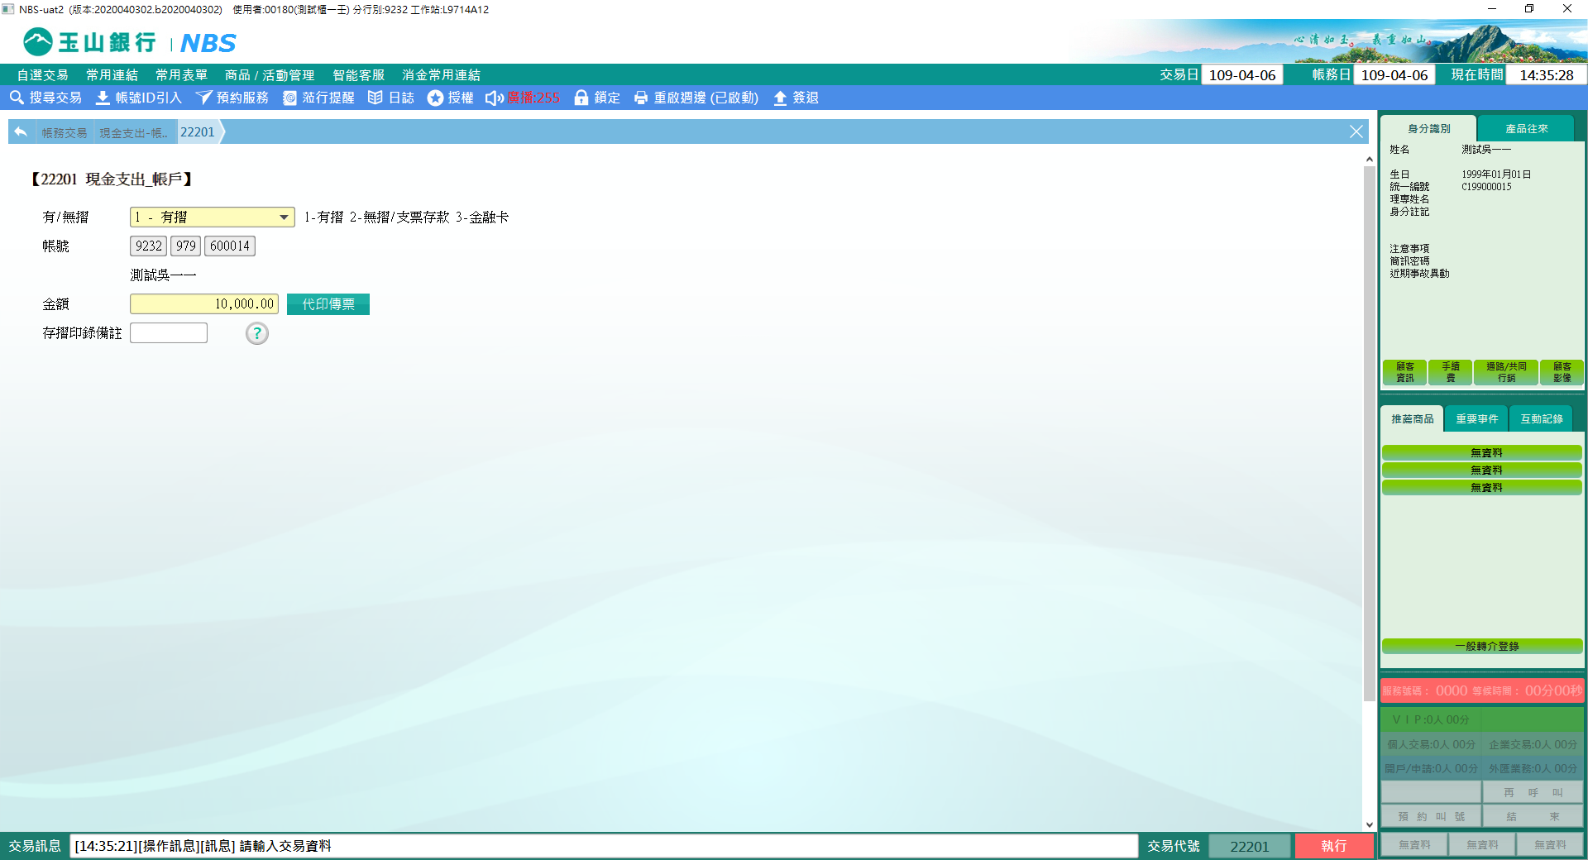

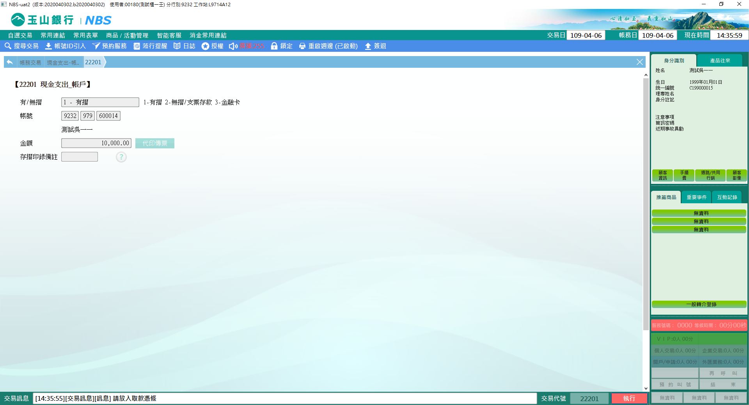

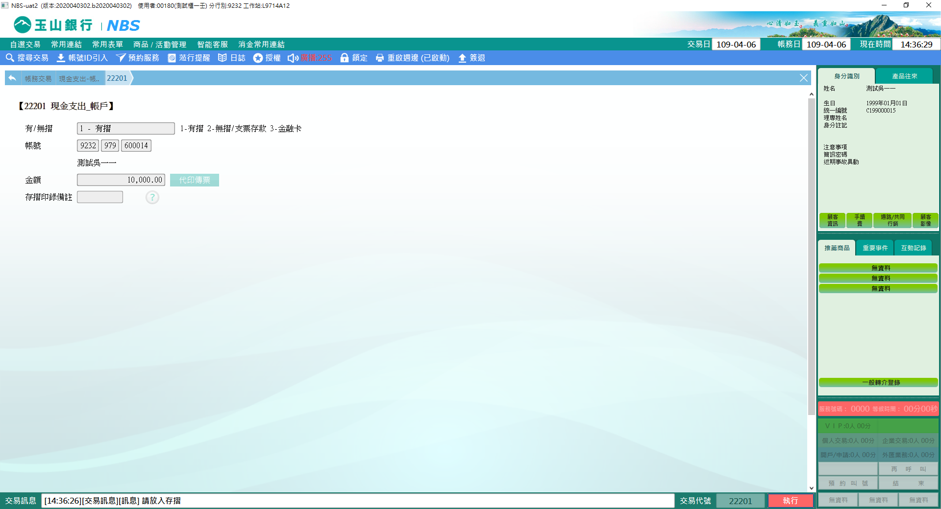

1. **2-無摺/支票存款:**

輸入「帳號」後系統發查戶名，若為一般活儲/活期帳號，輸入金額後執行交易，經主管授權後即完成交易；若為支存帳號，則須輸入「票號」(如為無票支出則輸入7個0)，執行交易後無須主管授權，放入支票驗證即完成交易。

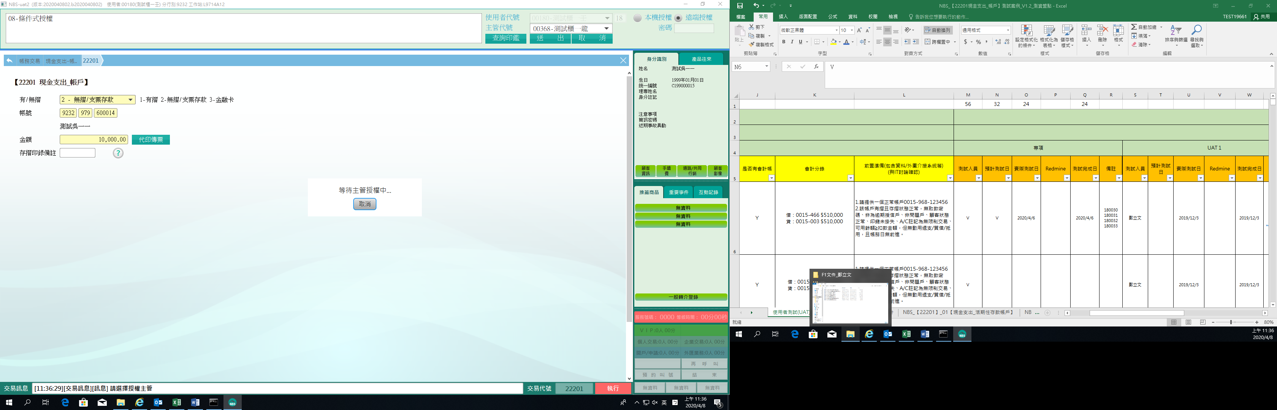

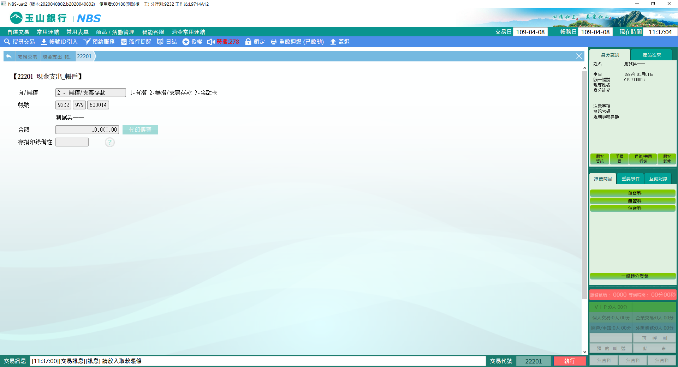

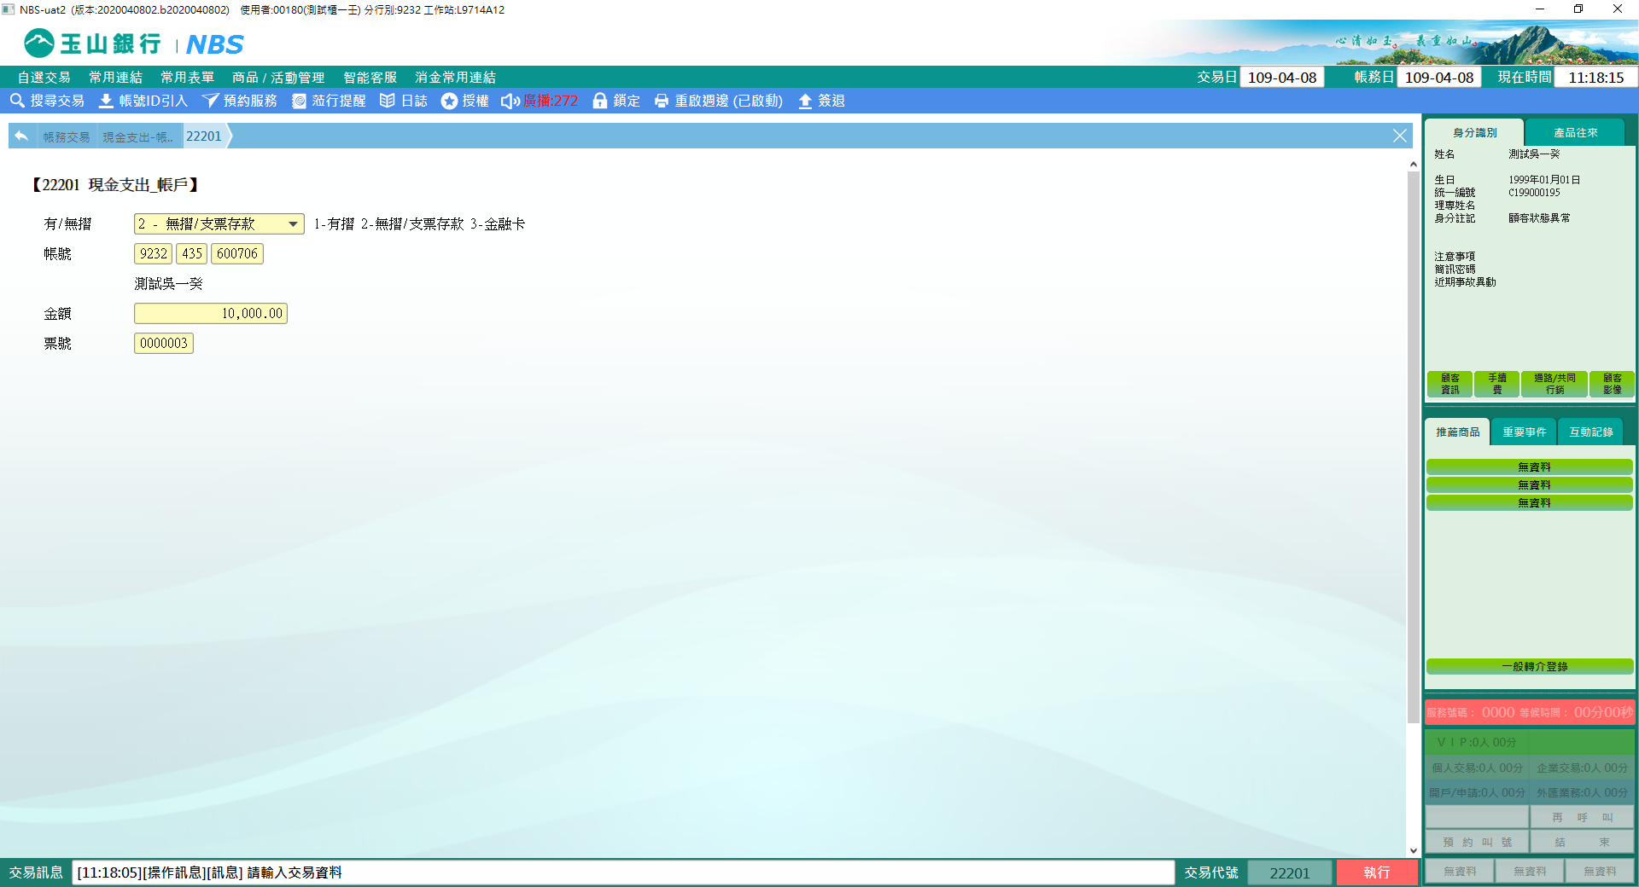

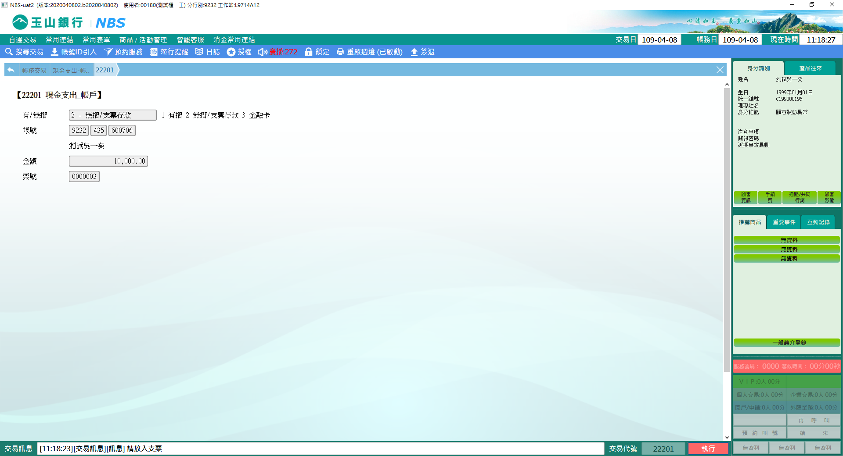

1. **3-金融卡:**

選擇金融卡交易需先將金融卡插入讀卡機後待系統發查戶名，輸入交易金額後再請顧客輸入「金融卡提款密碼」，執行交易時須主管授權。

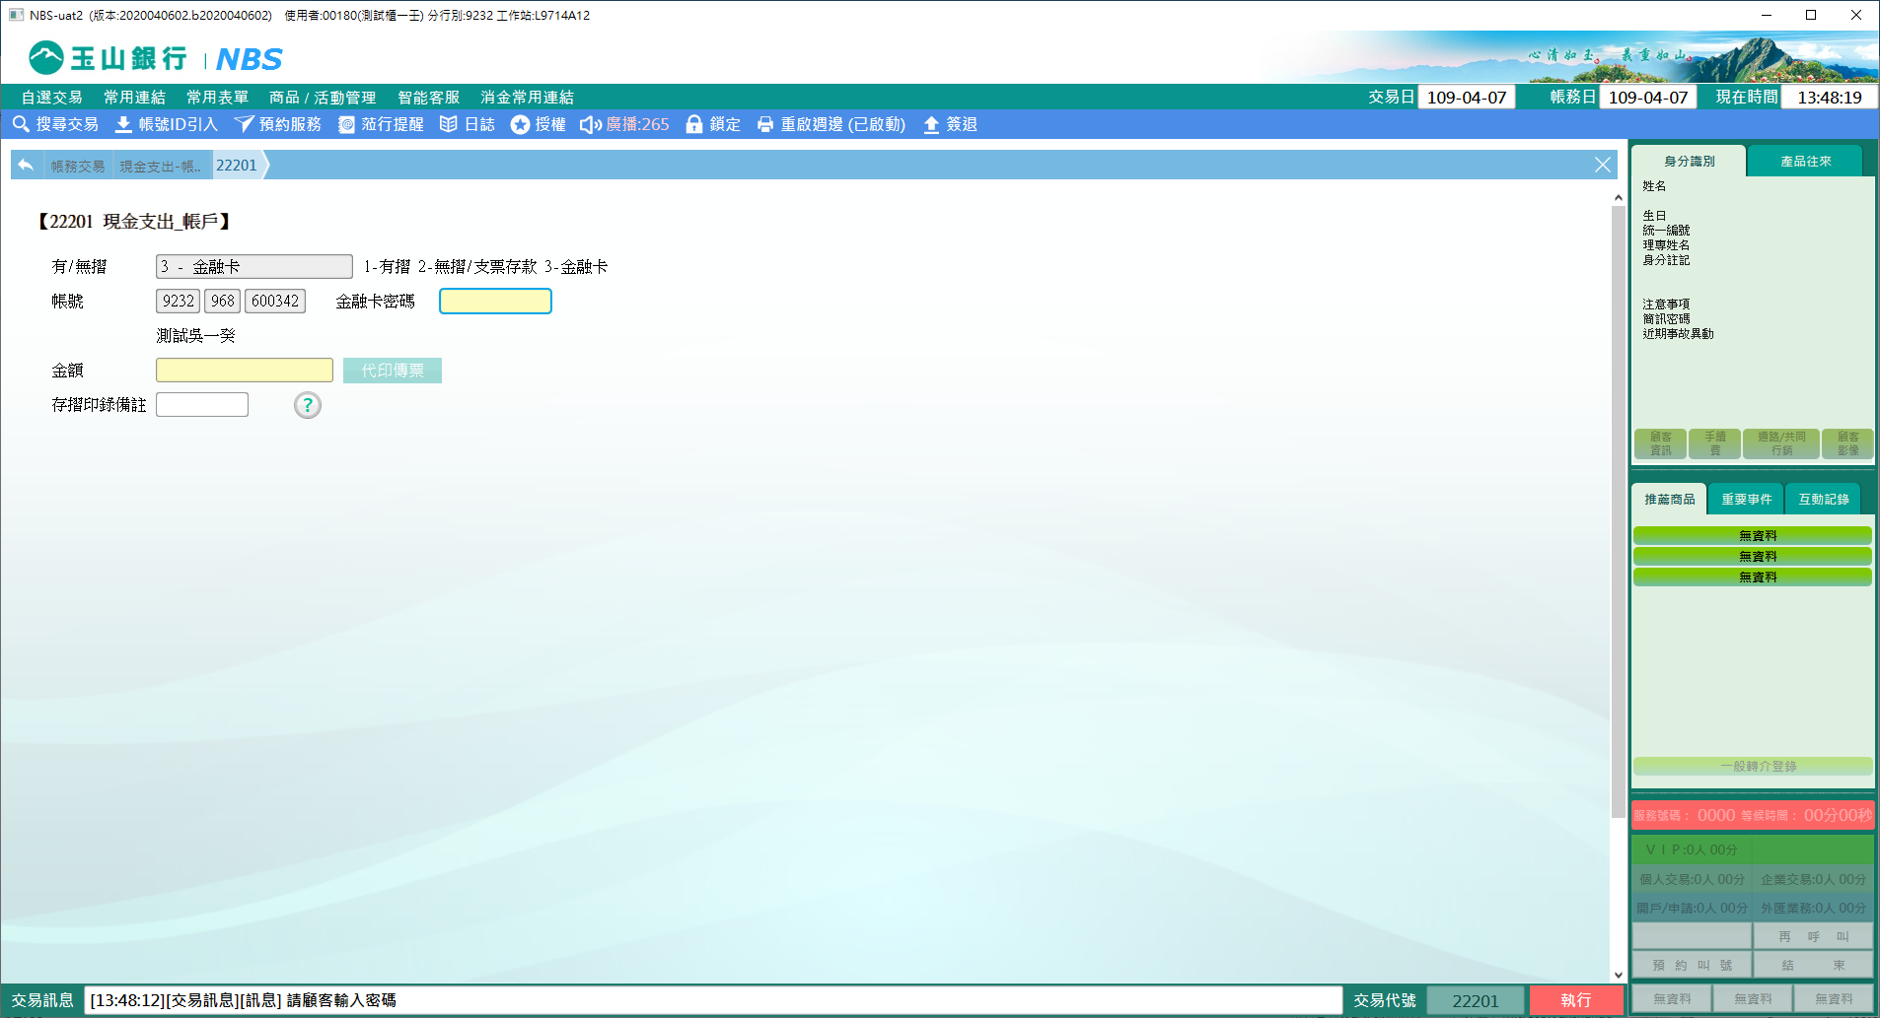

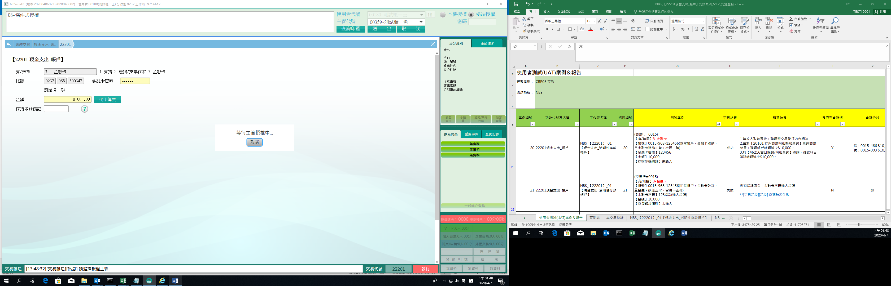

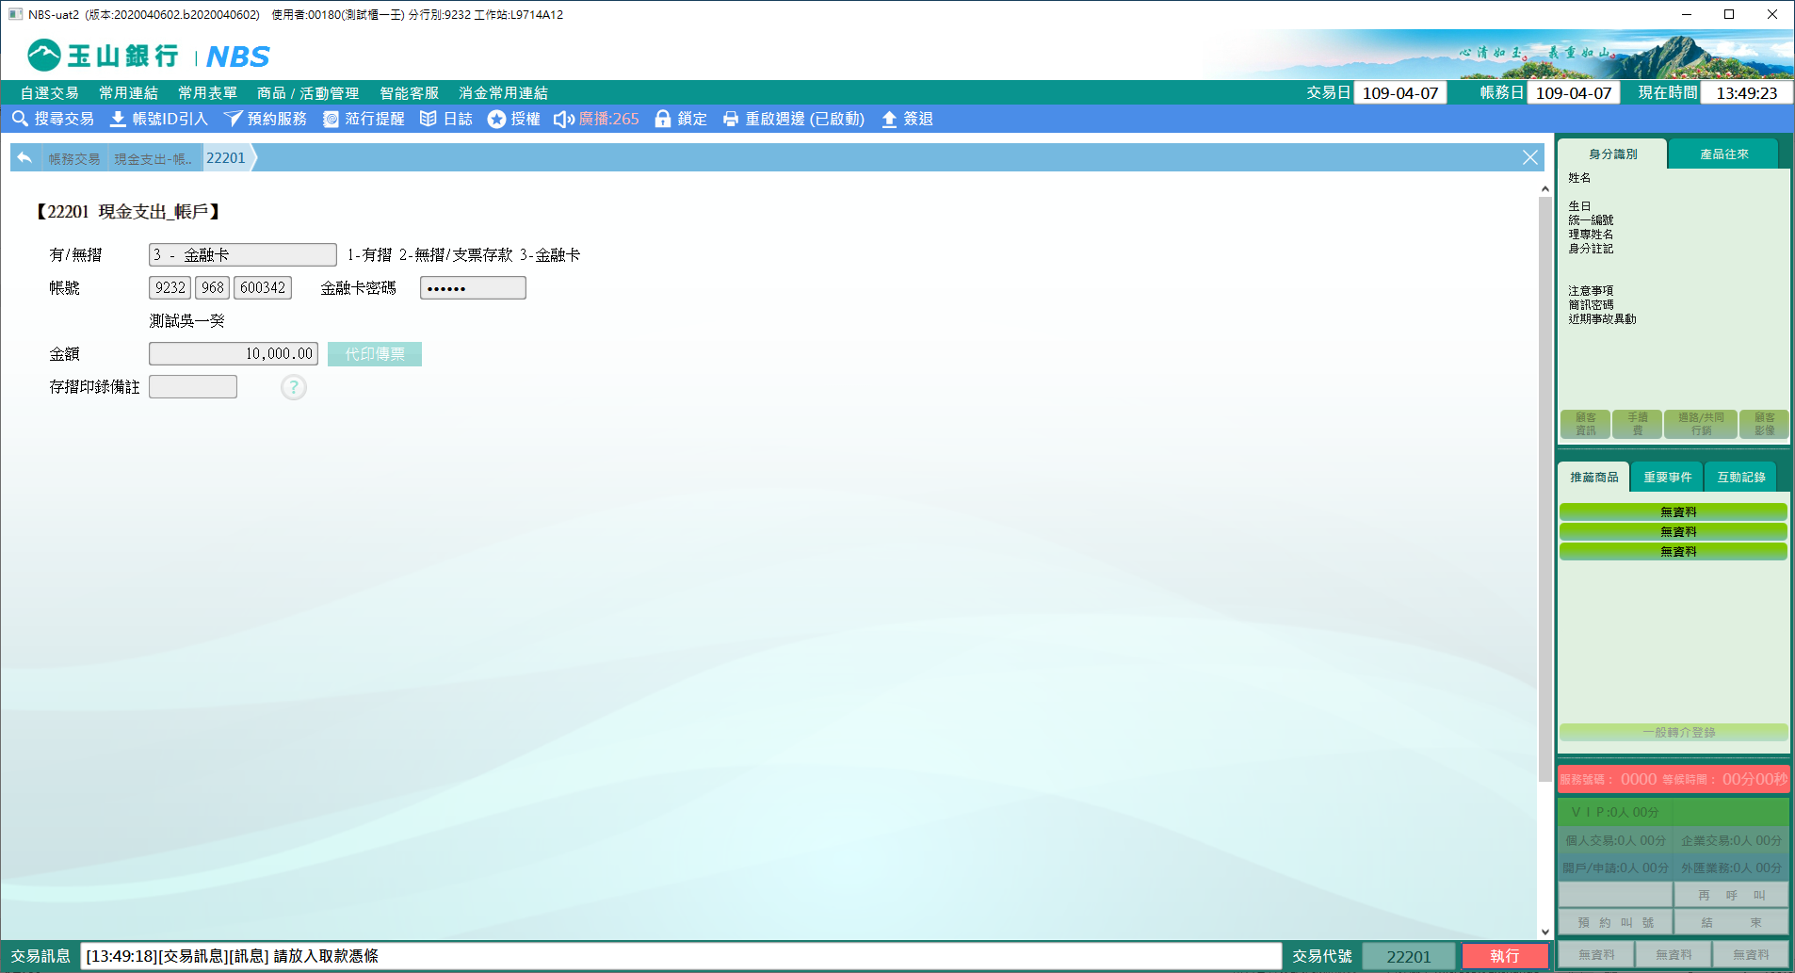

註：當現金支出金額大於500,000元時，交易畫面會連動至46301大額現金申報作業，執行主管授權後，再依序放入取款憑條、大額申報之短單。

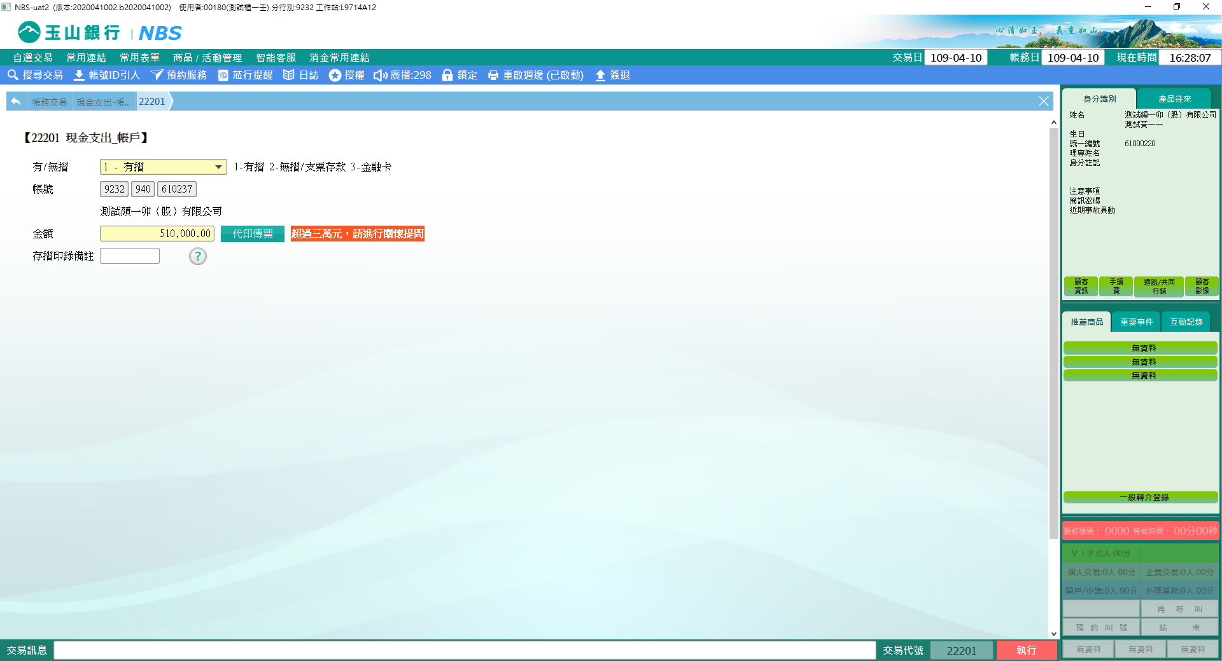

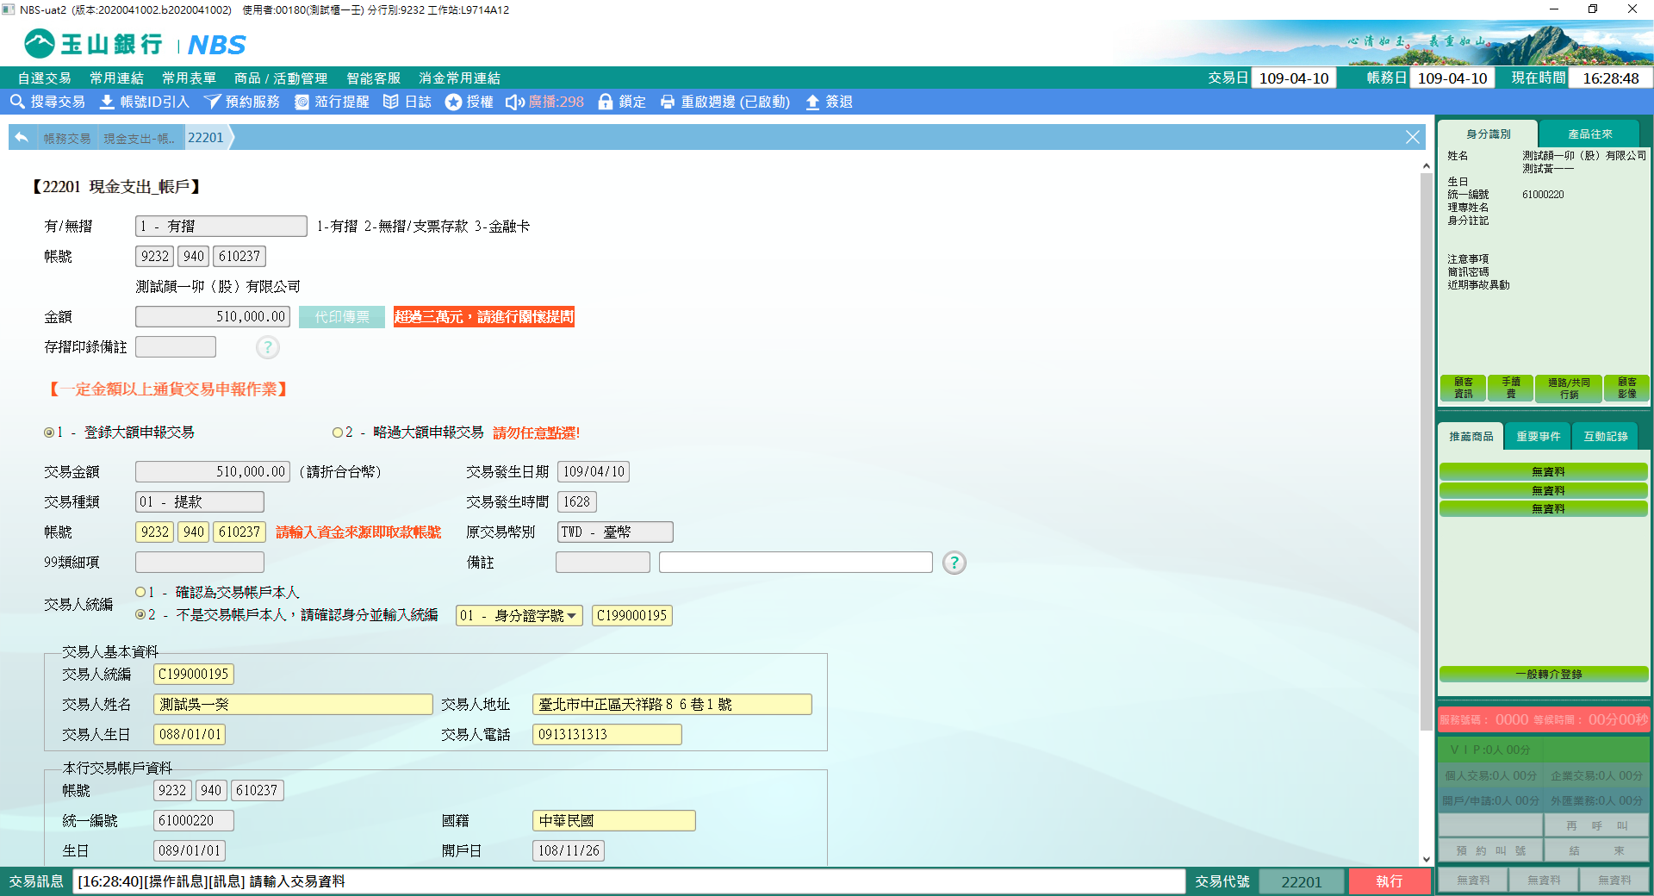

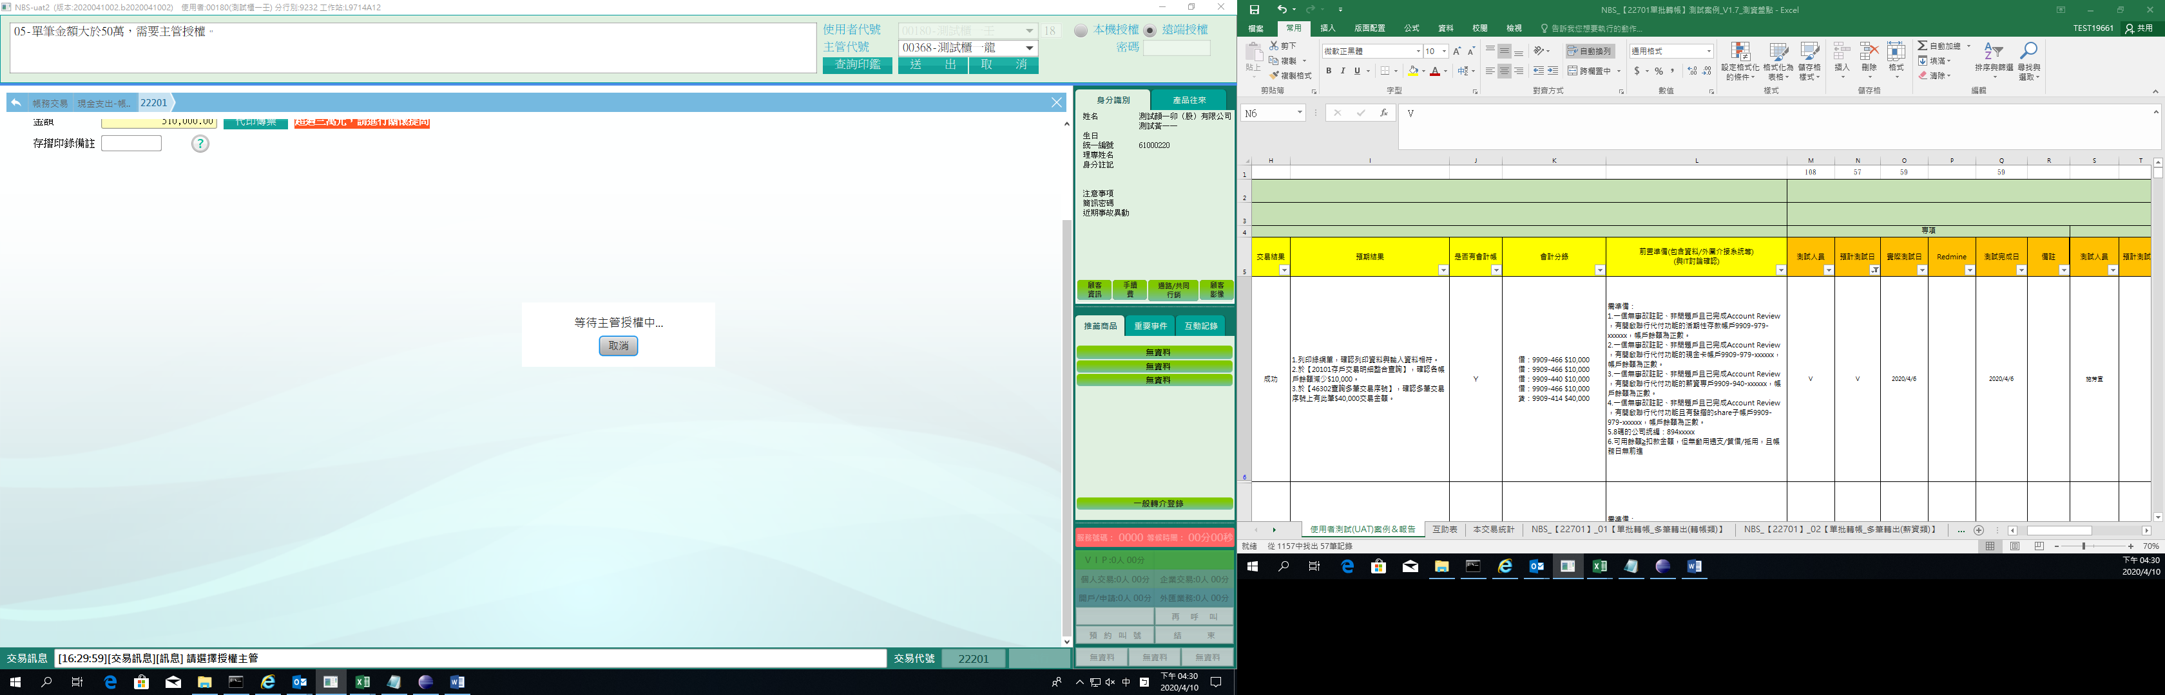

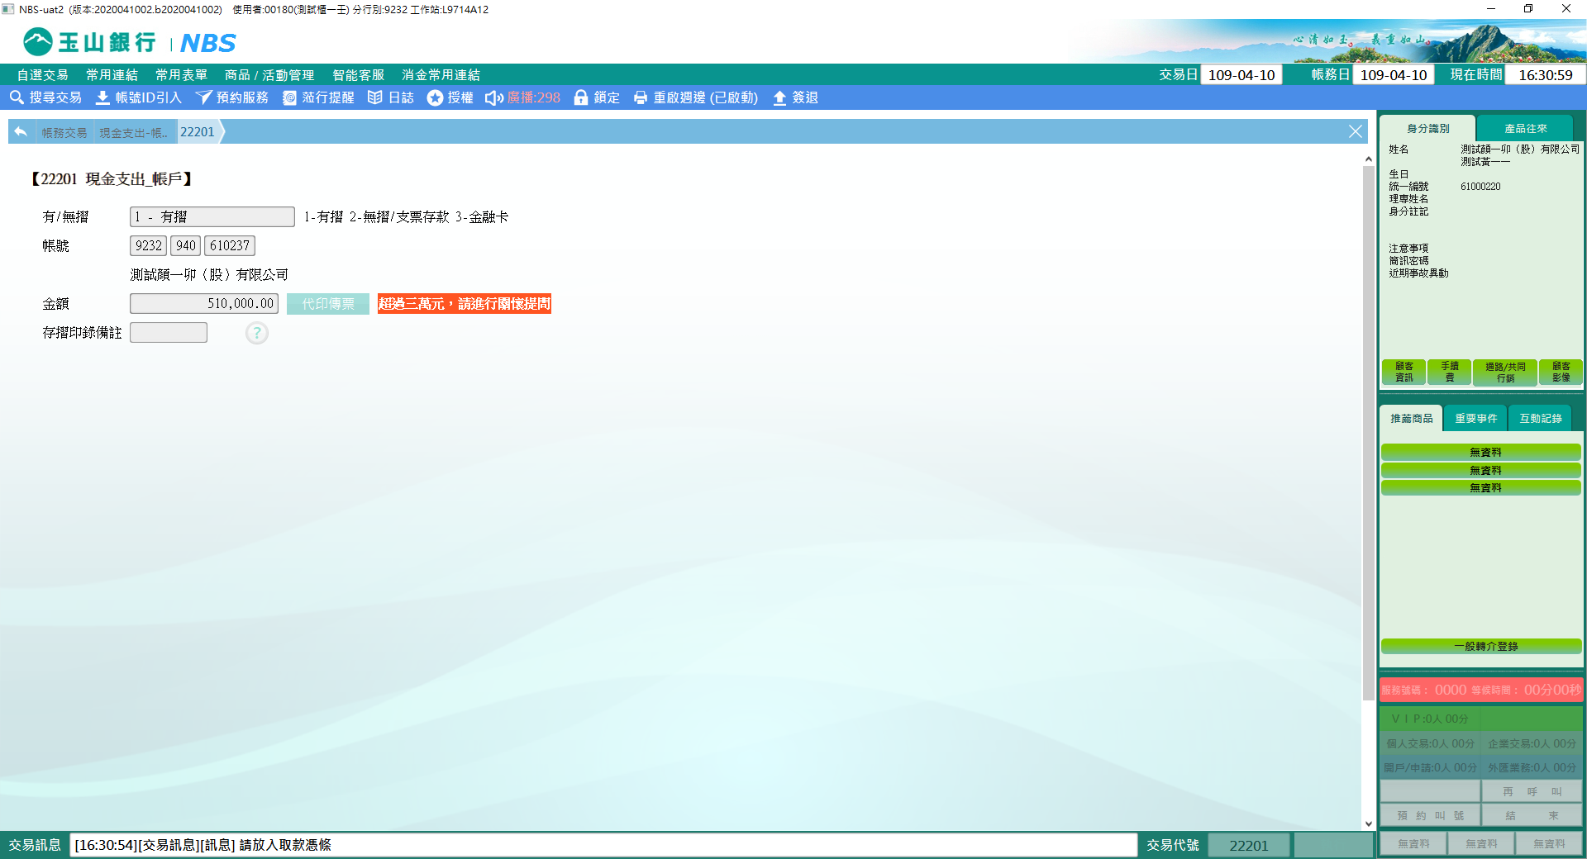

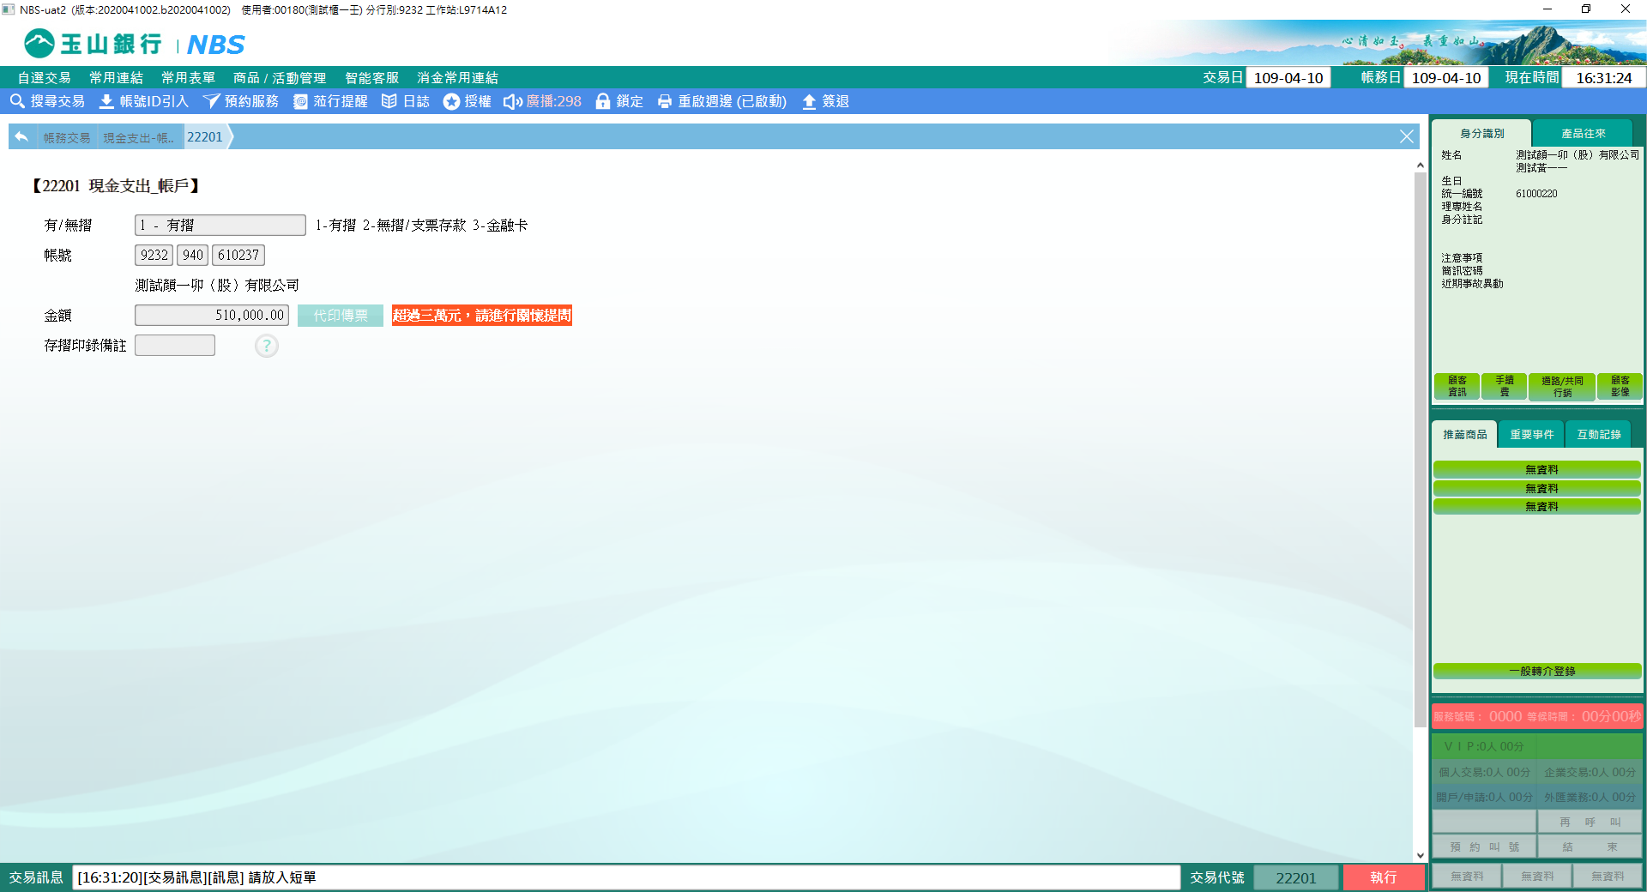

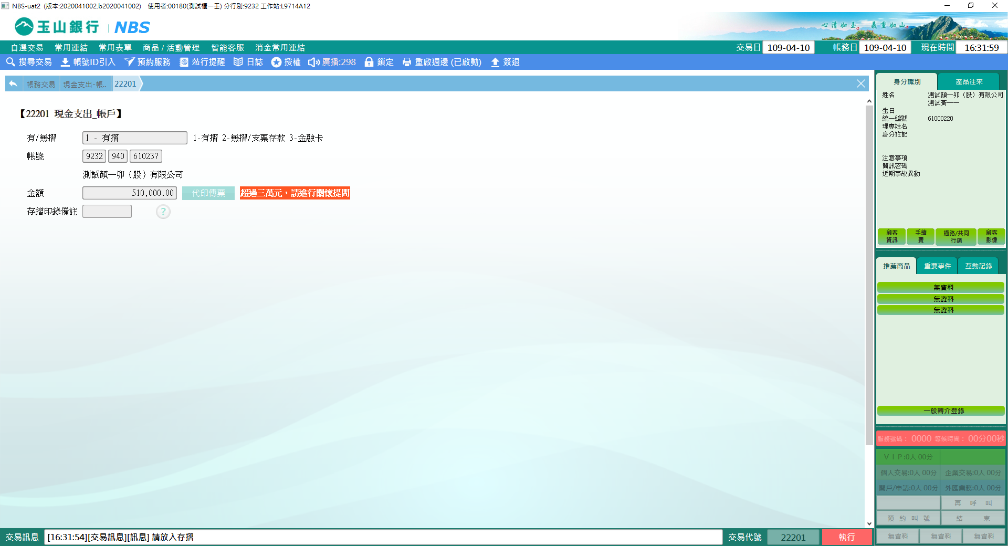

※特殊情境：

1. 備償專戶、薪資匯款專戶無法執行現金支出。

**肆、權限限制**

　　無。